LDA

Modelo

La distribución de Dirichlet es una generalización de la Beta al caso multivariado. O sea, samplear de esta distribución es obtener distribuciones multinomiales (en lugar de binomiales como con la Beta).

LDA es un modelo bayesiano para la generación de un documento. Los documentos son distribuciones multinomiales sobre tópicos y los tópicos son distribuciones multinomiales sobre palabras. Estas multinomiales a su vez se obtienen de un prior de Dirichlet.

Algoritmo tomado del tutorial de Darling:

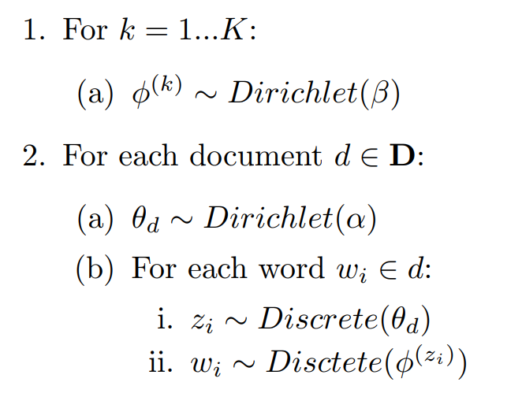
Donde:
- Discrete sería Multinomial
- ⍺ es el prior generador de tópicos para documentos
- θ_{d} es la multinomial correspondiente al documento d
- z es una realización de θ_{d} (es decir, un tópico para la palabra w)
- β es el prior generador de palabras para un tópico
- ɸ^{z} es la multinomial de palabras para el tópico z
- w es una realización de ɸ^{z} (una palabra)

Inferencia

El proceso generador es:
z, θ y ɸ son variables aleatorias latentes que nos interesan, representaciones probabilísticas de tópicos y documentos, y realizaciones de tópicos para cada documento. ⍺ y β son nuestros priors. El modelo es jerárquico. Condicionando a nuestra evidencia w, queremos:
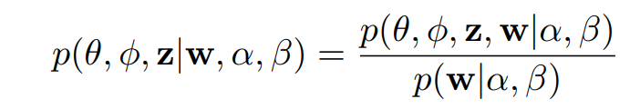
Sampleamos de la distribución determinada por w, ⍺ y β. Para esto usamos Gibbs Sampling (de la familia MCMC). Muestreamos hasta llegar a una distribución estacionaria. Luego, las multinomiales que nos interesan se recuperan simplemente como proporciones en la muestra generada. ew ew ew ew

